Productos

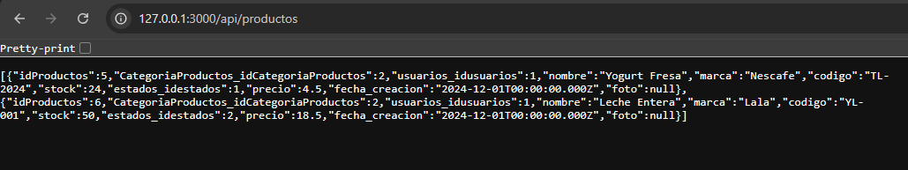

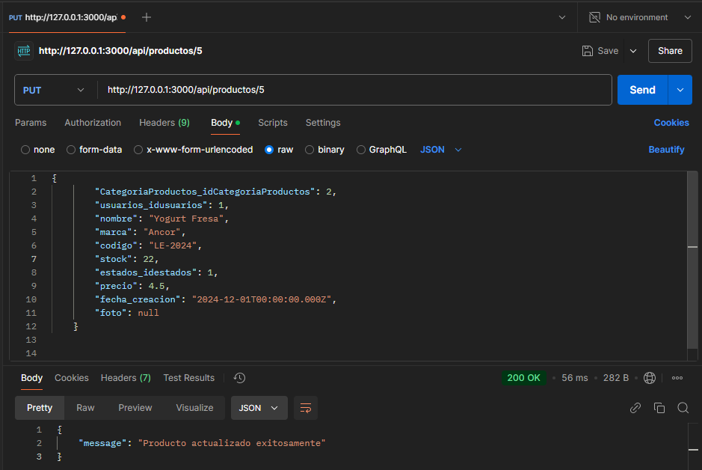

Comprobación de cambios

Clientes

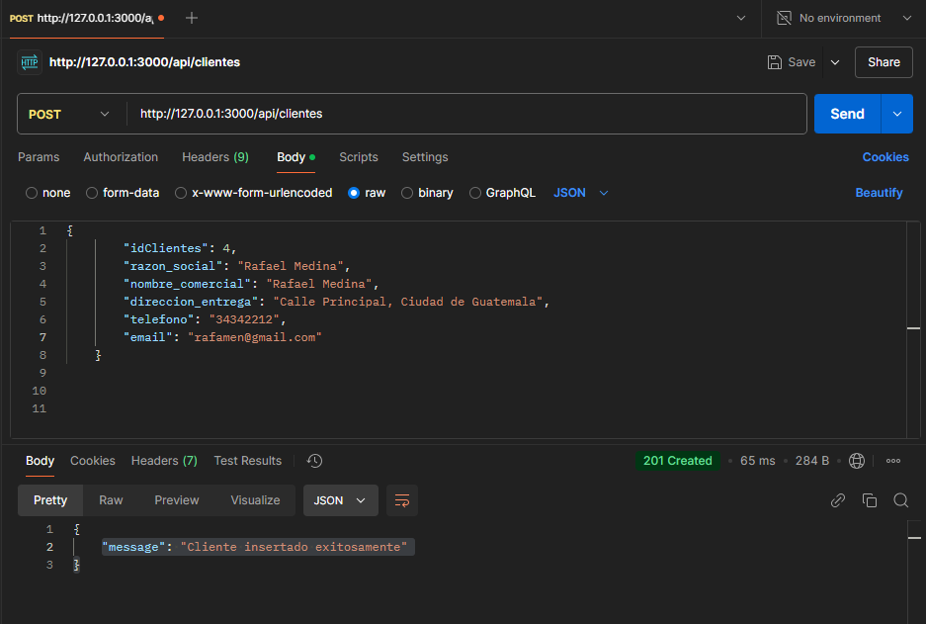

Comprobación de registro y modificación

Ordenes

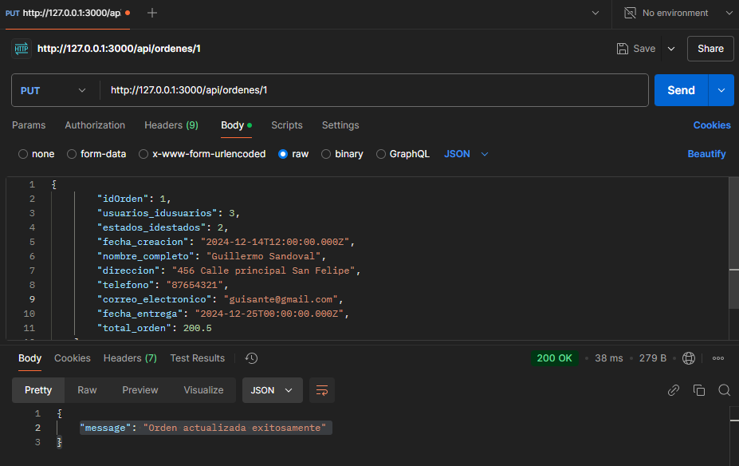

Comprobación de cambios

Estados

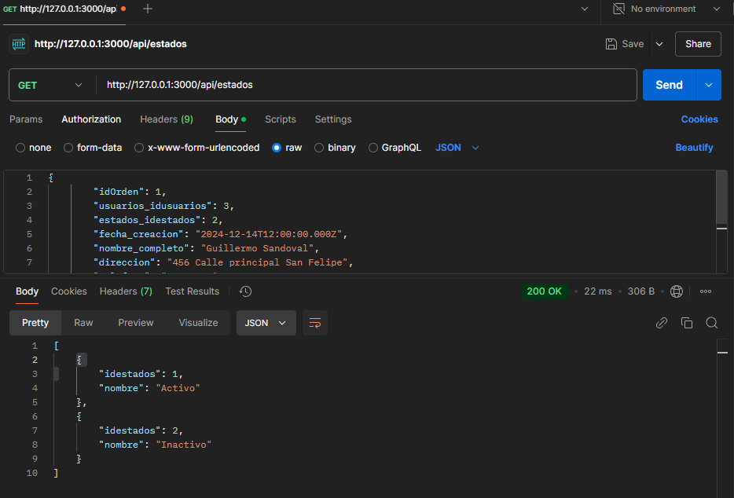

Orden detalle

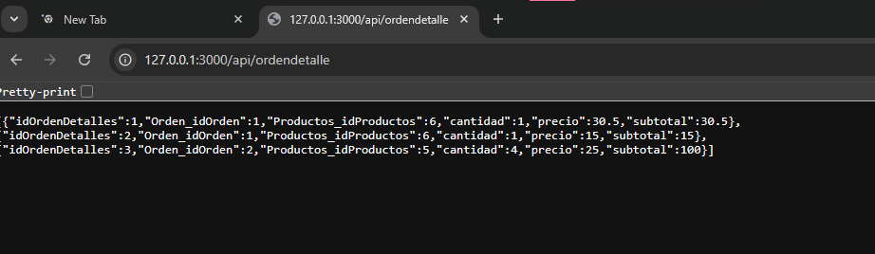

Usuarios

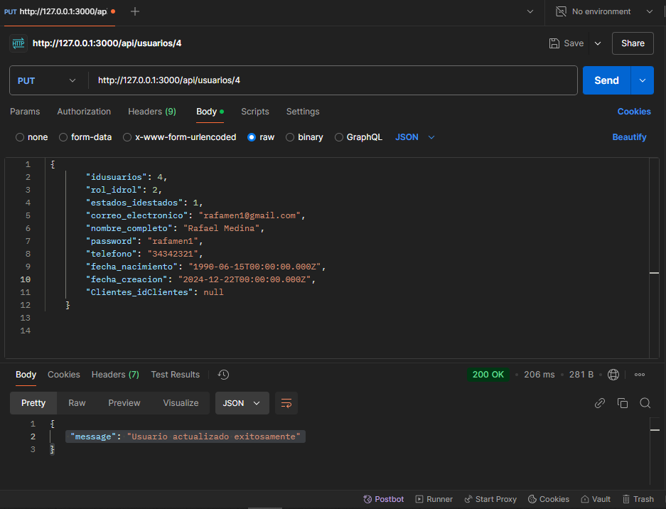

Categorías

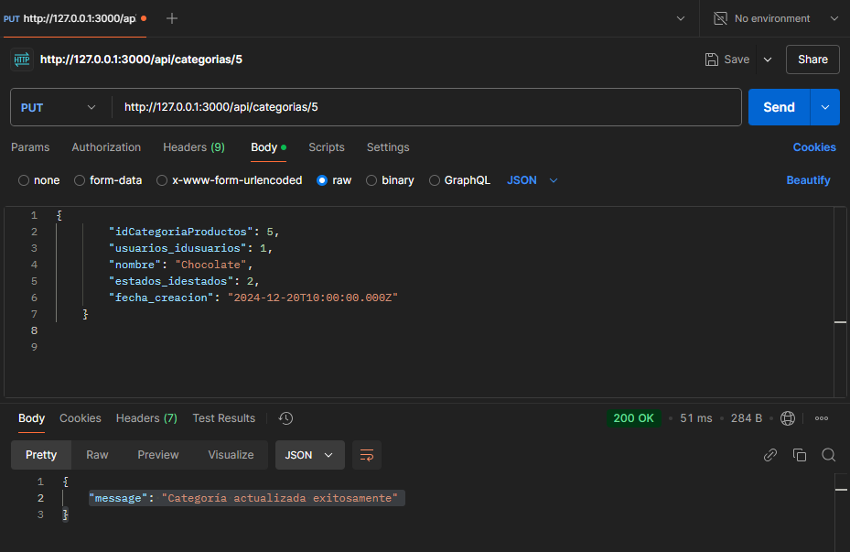

Cambios realizados

